Отчет-анализ
по итоговой аттестации выпускных 11-х, 9-х классов
по СОШ №32 за 2019-2020 учебный год

На основании приказа МОиН Кыргызской Республики за № 361/1 от 11.05.20г. «Об ИГА в 2019-2020 уч.году», Временного положения об ИГА, приказа по СОШ №32 №82/01-04 от 12.05.20г., решения педсовета СОШ №32 №5 от 16.05.20г.
Итоговая аттестация была проведена в новом формате, без присутствия учащегося в связи чрезвычайного положения в стране (от 24.03.20г.)
Целью ИГА является осуществление контроля над выполнением закона КР «Об образовании» и «О государственном языке КР», определение соответствия результатов освоения обучающимися образовательных программ основного общего и среднего общего образования. На основании Вр.положения об ИГА был разработан и утвержден план о проведении ИГА по СОШ №32 с 2.06.20г. -12.06.20г.
Была сформирована предметная комиссия, в состав предметной комиссии вошли председатель директор школы в 11-х классах, председатель зам.дир. по УВР, гос.языку в 9-х классах, предметный учитель (экзаменатор), ассистент, в количестве от 3-5 человек.
Целью ПК было провести объективное рассмотрение и утверждение итоговой оценки ученику, был проведен анализ успеваемости ученика по четвертям и годовым оценкам. ИГА проводилась строго по утвержденному графику со 2.06. -12.06. Время проведения ИГА с 9:00 - 13:00. ИГА проводилась по следующим 4 основным предметам: математика, родной язык (кыргызский, русский), история Кыргызстана, кыргызский язык (в классах с рус.языком обучения), русский язык (в классах с кырг.языком обучения), предмет по выбору: биология, английский язык в 9 классах, в 11-х классах география, английский язык.
Функциональные обязанности выполнялись строго по положению. Классный руководитель давал краткую характеристику классу, составу, успеваемости, посещаемости по каждому ученику. Предметный учитель (экзаменатор) давал анализ успеваемости по предмету за все четверти и за год. Председатель комиссии проводил сверку успеваемости ученика по учебному журналу и сводной ведомости по четвертям и годовым оценкам, задавались соответствующие вопросы, при необходимости просматривалась накопительная папка письменных работы утверждалась оценка на основании мнения комиссии. В процессе ИГА своевременно заполнялся протокол, в протоколах отмечались мнения комиссии о достижении ученика, при выведении оценки комиссия руководствовалась инструкцией по выставлению оценок. Итоговая оценка на основании сводной ведомости и протокола ставилась в учебный журнал и в итоговую ведомость по предметам.

К ИГА было допущено 36 обучающихся 11-х классов в следующем количестве: 11А -20уч., 11Б-16уч.. В 9-х классах 156 обучающихся: 9А -31уч., 9Б -27уч., 9В -29уч., 9Г –35уч., 9Д –34уч. По выбору сдавали –11 А кл. по биологии-19уч., по английскому языку- 1 уч., 11 Б по географии-16уч., 9 А кл. по биологии-26уч., по английскому языку- 5 уч., 9 Б кл. по биологии-27уч., 9 В кл. по биологии-29уч., 9 Г кл. по биологии-35уч., 9 Д кл. по биологии-34уч.,

Были подготовлены документы по ИГА: протокол, сводная ведомость, итоговая ведомость, журнал, списки сдающих ИГА, накопительная папка письменных работ, папка по экзаменам. На основании положения была сформирована конфликтная комиссия не более 5 человек. Целью этой комиссии было рассматривать заявления о несогласии с выставленными отметками обучающегося, КК должна была выносить одну из правильных решений, решения КК оформляется протоколами.

График
проведения Итоговой государственной аттестации в выпускных 11 классах
СОШ №32 за 2019-2020 учебный год
№ | Класс | Предмет | Дата | Время | Члены ПК
 | 11 А | Алгебра | 2.06. | 9:00-10:00 | Председатель ПК: Бектурова Г.А. (директор)  Экзаменатор (предм.учитель): Асланова Л.С.  Ассистенты: Жанекова А.Т.
 | 11 А | Русский язык и литература | 3.06. | 9:00-10:00 | Председатель ПК: Бектурова Г.А.  Экзаменатор (предм.учитель): Нурахмедова У.А.  Ассистенты: Махмутова З.А.
 | 11 А | Кыргызский язык | 4.06. | 9:00-10:00 | Председатель ПК: Бектурова Г.А.  Экзаменатор (предм.учитель): Абдырасулова А.Н.  Ассистенты: Сапарбаева У.С.
 | 11 А | История Кыргызстана | 5.06. | 9:00-10:00 | Председатель ПК: Бектурова Г.А.  Экзаменатор (предм.учитель): Шабданбекова А.Т.  Ассистенты: Таалайбек к. А.
 | 11 А | Биология (предм. по выбору) | 8.06. | 9:00-10:00 | Председатель ПК: Бектурова Г.А.  Экзаменатор (предм.учитель): Нурматова Г.М.  Ассистенты: Жанекова А.Т.
 | 11 А | Английский язык (предм. по выбору) | 8.06. | 9:00-10:00 | Председатель ПК: Шабданбекова А.Т.  Экзаменатор (предм.учитель): Токтосунова М.М.  Ассистенты: Аликулова Б.М.
 | 11 Б | Алгебра | 2.06. | 10:00-11:00 | Председатель ПК: Бектурова Г.А.  Экзаменатор (предм.учитель): Мамбеталиева Г.И.  Ассистент: Бейшекеева Ф.Ж.
 | 11 Б | Русский язык | 3.06. | 10:00-11:00 | Председатель ПК: Бектурова Г.А.  Экзаменатор (предм.учитель): Бейшеева Ч.Ж.  Ассистент: Ополбек к. Н.
 | 11 Б | Кыргызский язык и литература | 4.06. | 10:00-11:00 | Председатель ПК: Бектурова Г.А.  Экзаменатор (предм.учитель): Каниметова Ж.К.  Ассистент: Мамбеталиева Н.Т.
 | 11 Б | Кыргызстан тарыхы | 5.06. | 10:00-11:00 | Председатель ПК: Бектурова Г.А.  Экзаменатор (предм.учитель): Шукубаев К.  Ассистент: Асанакунова Б.Н.
 | 11 Б | География (предм. по выбору) | 8.06. | 10:00-11:00 | Председатель ПК: Бектурова Г.А.  Экзаменатор (предм.учитель): Байгашкаева А.Ж.  Ассистент: Асанакунова Б.Н.

График
проведения Итоговой аттестации в выпускных 9 классах
СОШ №32 за 2019-2020 учебный год
№ | Класс | Предмет | Дата | Время | Члены ПК
 | 9 А, Б, В | Алгебра | 2.06. | 11:00-12:00 | Председатель ПК: Шабданбекова А.Т. (зам.дир. УВР)  Экзаменатор (предм.учитель): Асланова Л.С.  Экзаменатор (предм.учитель): Жанекова А.Т.
 | 9 А, Б, В | Русский язык | 3.06. | 11:00-12:00 | Председатель ПК: Шабданбекова А.Т.  Экзаменатор (предм.учитель): Махмутова З.А.  Ассистент: Нурахмедова У.А.
 | 9 А, Б, В | Кыргызский язык | 4.06. | 11:00-12:00 | Председатель ПК: Сапарбаева У.С. (зам.дир. гос.яз.)  Экзаменатор (предм.учитель): Абдырасулова А.Н., Эсенкул к. А.  Ассистент: Турдубаева А.М.
 | 9 А, Б, В | История Кыргызстана | 5.06. | 11:00-12:00 | Председатель ПК: Жоомартова И.Ж. (руков. МО)  Экзаменатор (предм.учитель): Шабданбекова А.Т.  Ассистент: Таалайбек к.А.
 | 9 А, Б, В | Биология (предм. по выбору) | 8.06. | 11:00-12:00 | Председатель ПК: Шабданбекова А.Т.  Экзаменатор (предм.учитель): Казакбаева Г.З.  Ассистент: Нурматова Г.М.
 | 9 А | Английский язык (предм. по выбору) | 8.06. | 11:00-12:00 | Председатель ПК: Шабданбеков А.Т.  Экзаменатор (предм.учитель): Токтосунова М.М.  Ассистент: Аликулова Б.М.
 | 9 Г, Д | Алгебра | 2.06. | 12:00-13:00 | Председатель ПК: Сапарбаева У.С.  Экзаменатор (предм.учитель): Мамбеталиева Г.И.  Ассистент: Бейшекеева Ф.Ж.
 | 9 Г, Д | Русский язык | 3.06. | 12:00-13:00 | Председатель ПК: Мамбеталиева Н.Т. (зам.дир. УВР)  Экзаменатор (предм.учитель): Бейшеева Ч.Ж.  Ассистент: Нурдоолотова Н.Б.
 | 9 Г, Д | Кыргызский язык | 4.06. | 12:00-13:00 | Председатель ПК: Сапарбаева У.С.  Экзаменатор (предм.учитель): Мамбеталиева Н.Т.  Ассистент: Каниметова Ж.К.
 | 9 Г, Д | Кыргызстан тарыхы | 5.06. | 12:00-13:00 | Председатель ПК: Мамбеталиева Н.Т.  Экзаменатор (предм.учитель): Шукубаев К.  Ассистент: Асанакунова Б.Н.
 | 9 Г, Д | Биология (предм. по выбору) | 8.06. | 12:00-13:00 | Председатель ПК: Мамбеталиева Н.Т.  Экзаменатор (предм.учитель): Алиева А.А.  Ассистент: Байгашкаева А.Ж.

В период проведения итоговой аттестации не было никаких дисциплинарных нарушений. Соблюдали социальную дистанцию и санитарные правила, учителя приходили в масках, перчатках, с личными антисептиками. Отчеты сдавались вовремя, по итогам был проведен педсовет №7 от 10.06.2020 г. об окончании итоговой аттестации. Решением педсовета 36 выпускников 11-х классов, 156 выпускников 9-х классов считать окончивших школу и выдать документы свидетельства (об основном) и аттестат о среднем общем образовании за 2020 год.
По итогам аттестации были показаны следующие результаты:

Результаты ИГА в 11-х классах
Класс | Предмет | Дата | Всего уч-ся | Сдали | «5» | «4» | «3» | «2» | %  кач | %  усп | %  СОУ | Ф.И учителя (предмет.)
11-А | Русский язык | 3.06 | 20 | 20 | 5 | 9 | 6 | - | 70% | 100% | 64% | Нурахмедова У.А.
 | Русская литер. | 3.06 | 20 | 20 | 8 | 6 | 6 | - | 70% | 100% | 70% | Нурахмедова У.А.
 | Математика | 2.06 | 20 | 20 | 1 | 10 | 9 | - | 55% | 100% | 53% | Асланова Л.С.
 | Кыргызский язык | 4.06 | 20 | 20 | 3 | 9 | 8 |  | 60% | 100% | 58% | Абдырасулова А.Н.
 | История Кыргызстана | 5.06 | 20 | 20 | 6 | 7 | 7 | - | 65% | 100% | 65% | Шабданбекова А.Т.
 | Биология | 8.06 | 20 | 18 | 7 | 8 | 3 | - | 83% | 100% | 73% | Нурматова Г.М.
 | Англ. язык | 8.06 | 20 | 1 | 1 | - | - | - | 100% | 100% | 100% | Токтосунова М.М.
11-Б | Кыргыз тили | 4.06 | 16 | 16 | 2 | 5 | 9 | - | 44% | 100% | 53% | Каниметова Ж.К.
 | Кыргыз адабият | 4.06 | 16 | 16 | 2 | 5 | 9 | - | 44% | 100% | 53% | Каниметова Ж.К.
 | Математика | 2.06 | 16 | 16 | 3 | 3 | 10 | - | 38% | 100% | 53% | Мамбеталиева Г.И.
 | История Кыргызстана | 5.06 | 16 | 16 | 5 | 3 | 8 | - | 50% | 100% | 61% | Шукубаев К.
 | Русский язык | 3.06 | 16 | 16 | 7 | 3 | 6 | - | 63% | 100% | 69% | Бейшеева Ч.Ж.
 | География | 8.06 | 16 | 16 | 3 | 3 | 10 | - | 38% | 100% | 53% | Байгашкаева А.Ж.

Результаты ИГА в 9-х классах
Класс | Предмет | Дата | Всего уч-ся | Сдали | «5» | «4» | «3» | «2» | %  кач | %  усп | %  СОУ | Ф.И учителя (предмет.)
9-А | Русский язык | 3.06 | 31 | 31 | 3 | 1 | 17 | - | 45% | 100% | 52% | Махмутова З.А.
 | Математика | 2.06 | 31 | 31 | 2 | 12 | 17 | - | 45% | 100% | 51% | Асланова Л.С.
 | Кыргызский язык | 4.06 | 31 | 31 | 4 | 12 | 15 | - | 52% | 100% | 55% | Абдырасулова А.Н.
 | История Кыргызстана | 5.06 | 31 | 31 | 8 | 16 | 7 | - | 77% | 100% | 67% | Шабданбекова А.Т.
 | Биология | 8.06 | 31 | 26 | 5 | 10 | 11 | - | 58% | 100% | 59% | Казакбаева Г.З.
 | Англ. язык | 8.06 | 31 | 5 | 5 | - | - | - | 100% | 100% | 100% | Токтосунова М.М.
9-Б | Русский язык | 3.06 | 27 | 27 | 2 | 11 | 14 | - | 48% | 100% | 52% | Махмутова З.А.
 | Математика | 2.06 | 27 | 27 | 1 | 7 | 19 | - | 30% | 100% | 46% | Асланова Л.С.
 | Кыргызский язык | 4.06 | 27 | 27 | 6 | 8 | 13 | - | 52% | 100% | 58% | Абдырасулова А.Н
 | История Кыргызстана | 5.06 | 27 | 27 | 2 | 11 | 14 | - | 48% | 100% | 52% | Шабданбекова А.Т.
 | Биология | 8.06 | 27 | 27 | 5 | 10 | 12 | - | 56% | 100% | 58% | Казакбаева Г.З.
9-В | Русский язык | 3.06 | 29 | 29 | 1 | 7 | 21 | - | 28% | 100% | 45% | Махмутова З.А.
 | Математика | 2.06 | 29 | 29 | - | 4 | 25 | - | 14% | 100% | 40% | Асланова Л.С.
 | Кыргызский язык | 4.06 | 29 | 29 | - | 13 | 16 | - | 45% | 100% | 49% | Абдырасулова А.Н
 | История Кыргызстана | 5.06 | 29 | 29 | - | 7 | 22 | - | 24% | 100% | 43% | Шабданбекова А.Т.
 | Биология | 8.06 | 29 | 29 | 2 | 17 | 10 | - | 66% | 100% | 56% | Казакбаева Г.З.
9- Г | Кыргызский язык | 3.06 | 35 | 35 | 7 | 10 | 18 | - | 49% | 100% | 57% | Мамбеталиева Н.Т.
 | Математика | 2.06 | 35 | 35 | 7 | 7 | 21 | - | 40% | 100% | 54% | Мамбеталиева Г.И.
 | История Кыргызстана | 4.06 | 35 | 35 | 7 | 9 | 19 | - | 46% | 100% | 56% | Шукубаев К.
 | Русский язык | 5.06 | 35 | 35 | 9 | 13 | 13 | - | 63% | 100% | 63% | Мамбеталиева Г.И.
 | Биология | 8.06 | 35 | 35 | 6 | 7 | 22 | - | 37% | 100% | 53% | Алиева А.А.
9- Д | Кыргызский язык | 3.06 | 34 | 34 | 3 | 9 | 22 | - | 35% | 100% | 49% | Мамбеталиева Г.И.
 | Математика | 2.06 | 34 | 34 | 4 | 4 | 26 | - | 24% | 100% | 47% | Мамбеталиева Г.И.
 | История Кыргызстана | 4.06 | 34 | 34 | 2 | 12 | 20 | - | 41% | 100% | 50% | Шукубаев К.
 | Русский язык | 5.06 | 34 | 34 | 4 | 14 | 16 | - | 53% | 100% | 55% | Бейшеева Ч.Ж.
 | Биология | 8.06 | 34 | 34 | 2 | 4 | 28 | - | 18% | 100% | 43% | Алиева А.А.

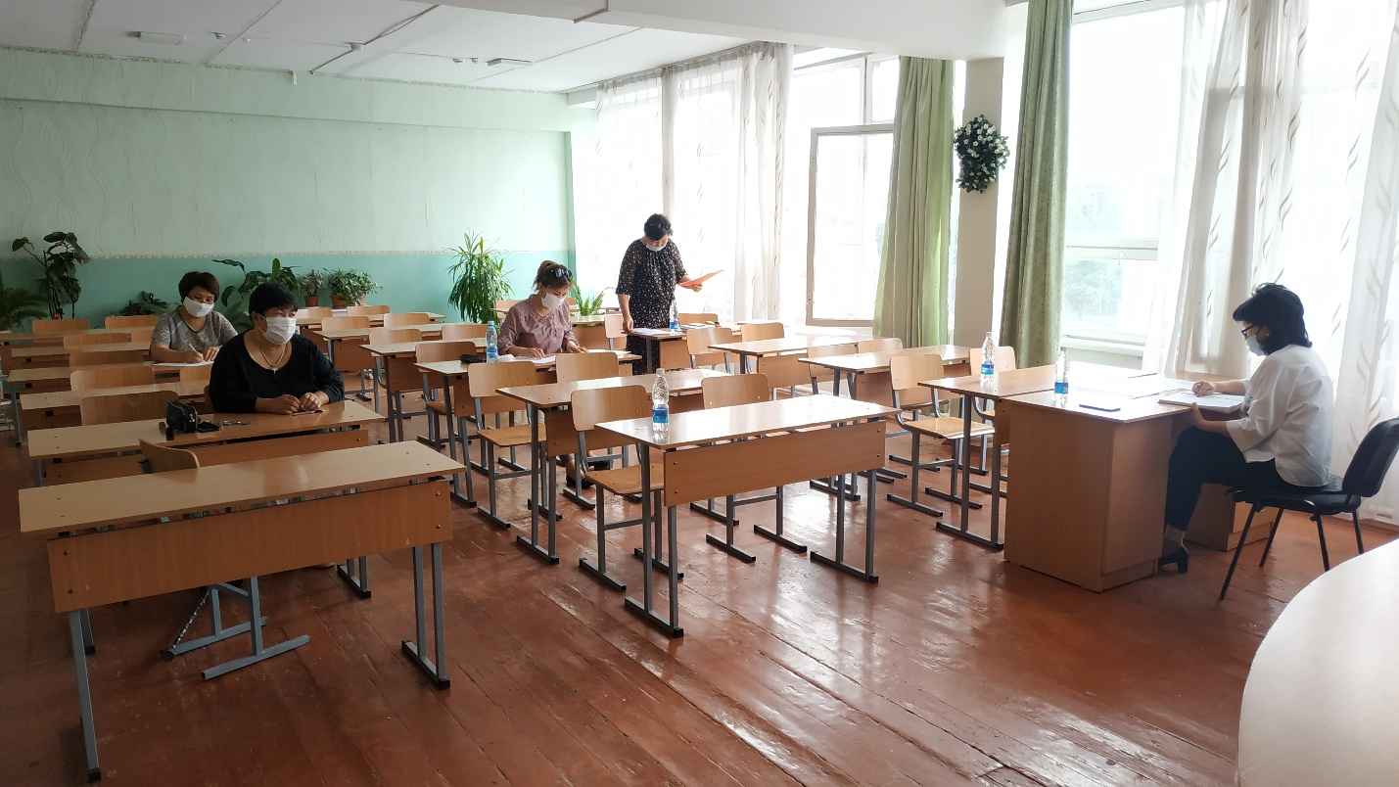
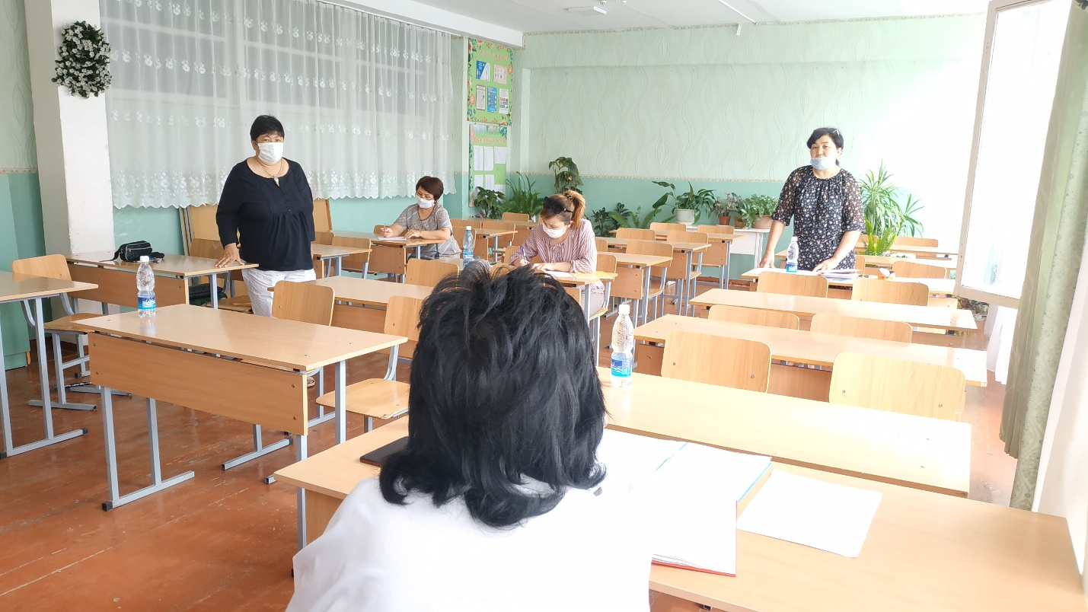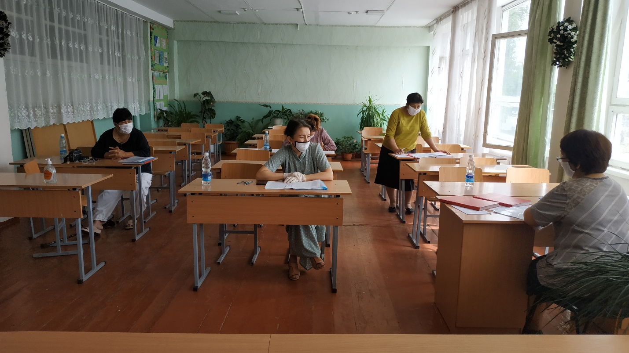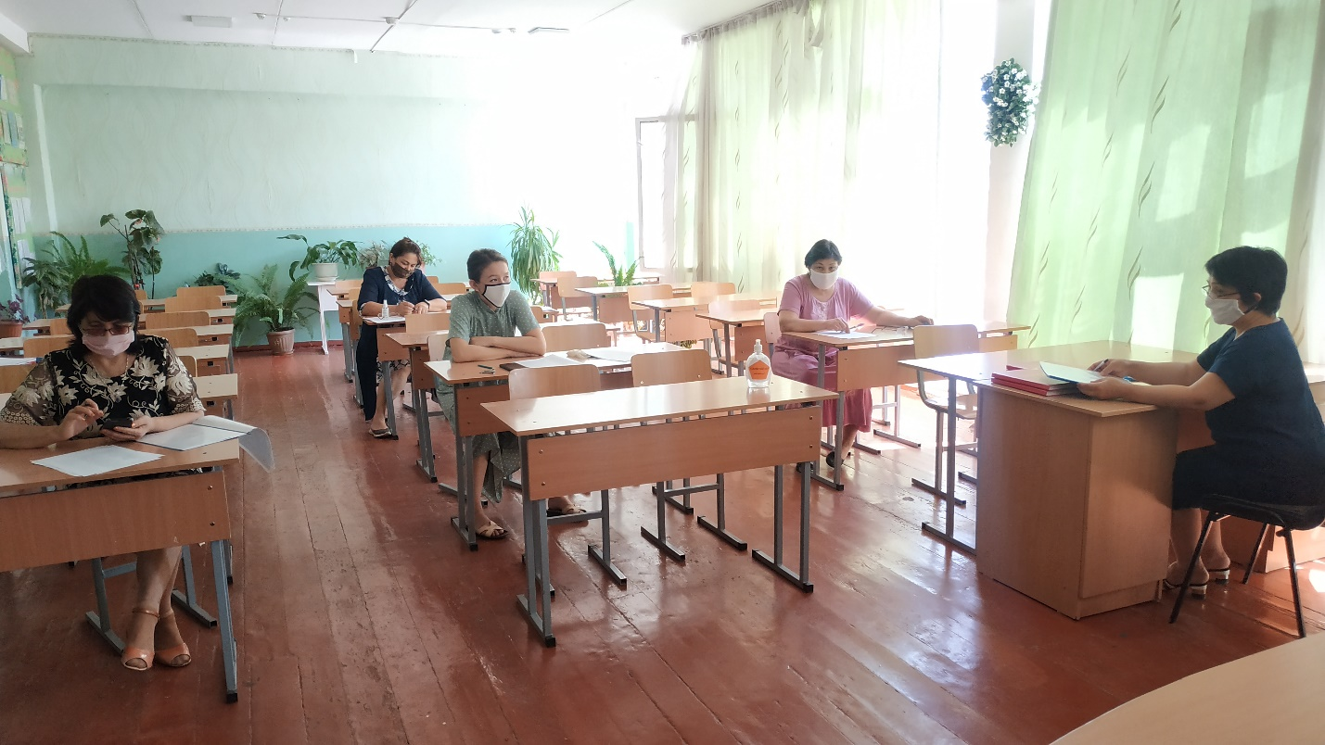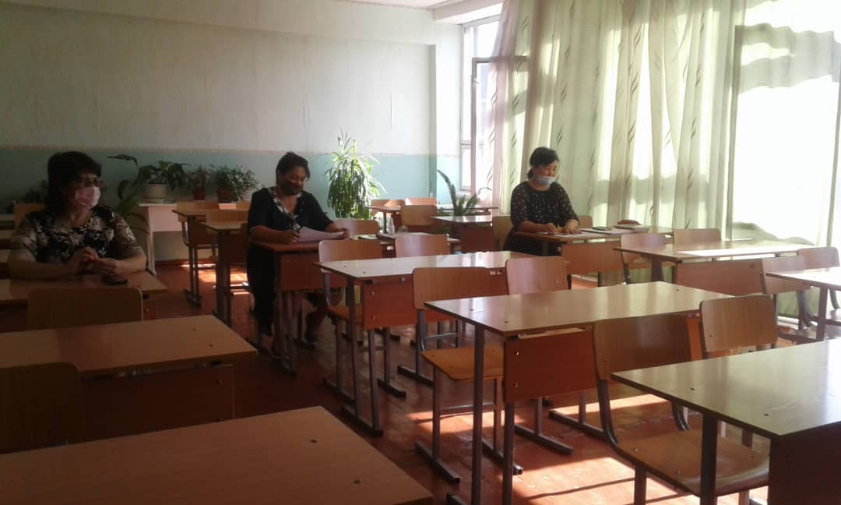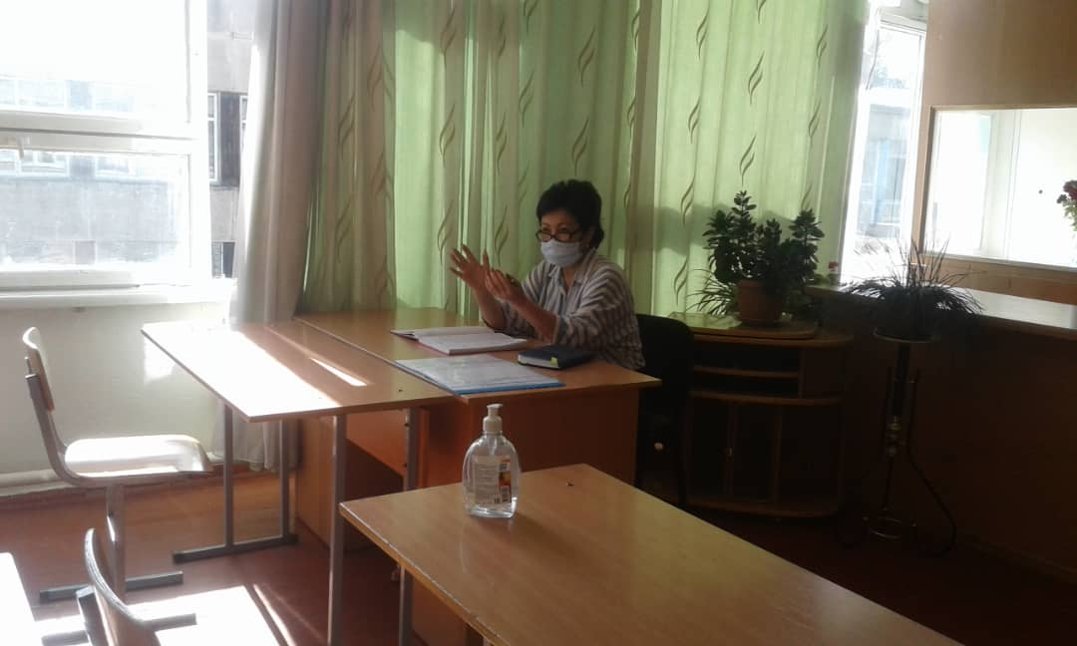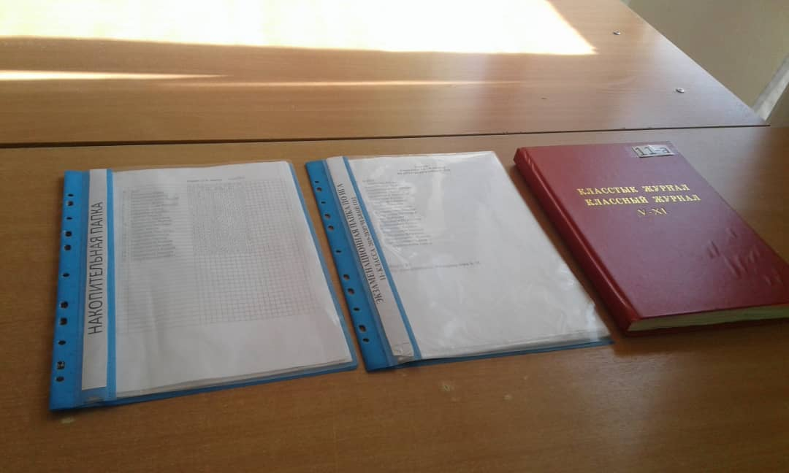

Вывод:
Итоги аттестации показали положительные результаты качества знаний и успеваемости, были подведены итоги закрепления знаний, объективное выставление итоговых оценок, умение давать анализ, ответственное отношение учителей в подготовке к итоговой аттестации. Претенденты на документы особого образца- 1 уч. 11А кл. (Алмазбекова Арина), 2 уч. 9Г кл. (Жапарова Минура, Токтошова Асылгул), по итогам учебного года и по результатам итоговой аттестации отличное знание показали учащиеся 9-х классов: Момуналиева Айпери, Момуналиева Нурпери, Жулматова Жайнагул, Асылбек к. Диана, Алмазбекова Айдана, Мирланбекова Бермет, Нурбекова Саадат, Кылычбекова Жазмина. Итоги ИГА проходили в условиях карантина, преждевременно были подготовлены учебные кабинеты №44, №32, перед экзаменами проводилась дезинфекция кабинета.
Особенности ИГА в том, что полная ответственность за выставление итоговой оценки возлагалась на предметную комиссию, предметных учителей. ПК объективно оценивало достигнутые знания каждого ученика, отмечая положительные результаты ученика в течении учебного года. Итоговая аттестация по СОШ №32 завершилась своевременно, без дисциплинарных нарушений, жалоба со стороны обучающихся и их родителей не было.

Директор СОШ №32: Бектурова Г.А.
Зам. директора по УВР: Шабданбекова А. Т.

